www.deutscher-honorarkonsul-genf.ch
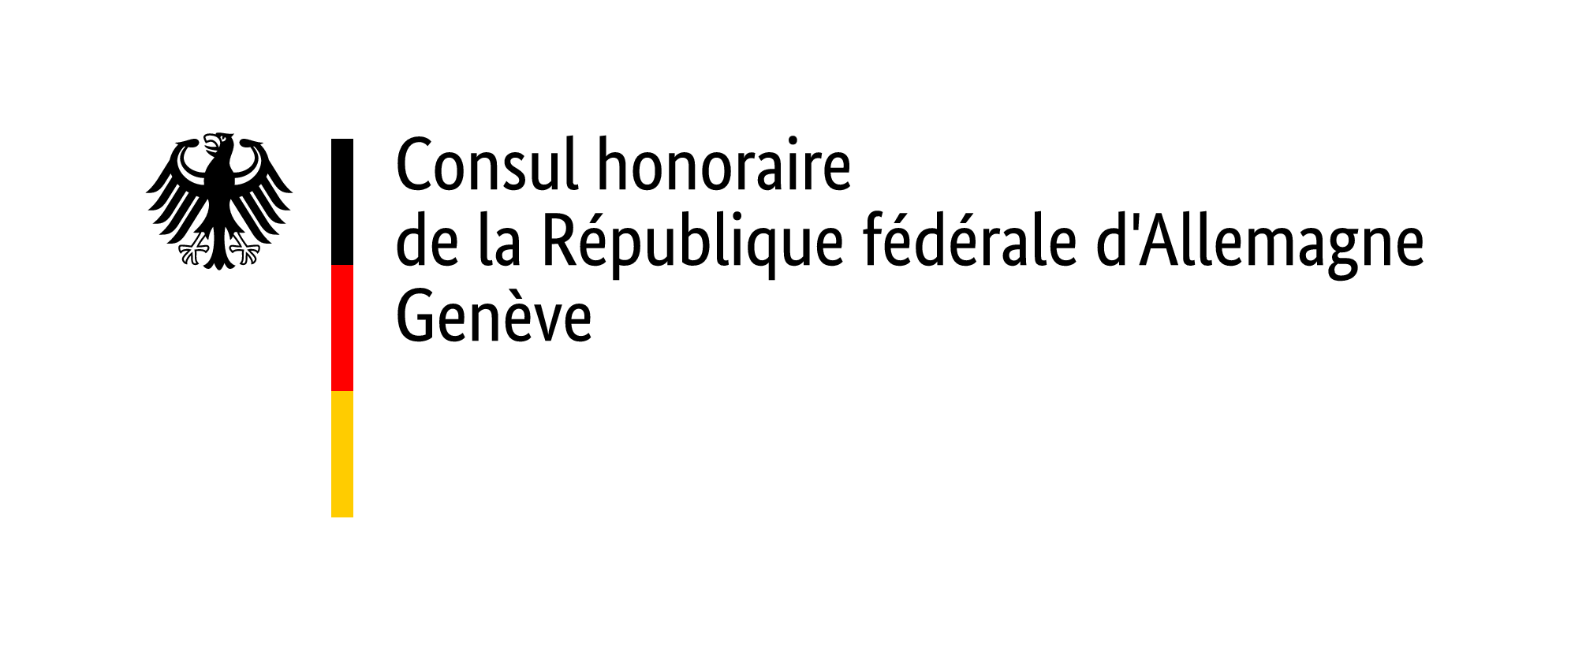

Informations relatives au renouvellement du passeport (Mineurs)

Pour toute demande de passeport, les demandeurs mineurs doivent se présenter en personne et accompagnés de leur(s) représentant(s) légal(aux). En cas d’empêchement d’un des parents, le parent absent doit impérativement fournir une déclaration de consentement signée et légalisée, voir sous "Formulaires".
Si vous demandez un passeport/une carte d'identité pour la première fois, veuillez consulter les informations relatives au choix du nom www.deutscher-honorarkonsul-genf.ch/namensfuehrung et Reconnaissance de paternité , car les données des actes de naissance suisses ne peuvent pas toujours être reprises dans le domaine juridique allemand.
Documents à apporter lors de votre rendez-vous :

- Formulaire de demande dûment complété (si vous faites une demande de passeport et de carte d’identité en même temps, un formulaire par demande est requis)
- Une photo d'identité récente (max. 1 année) aux normes biométriques allemandes par demande. Tableau d’échantillons de photos officiel.
Documents à fournir (l’original – qui sera retourné – et une copie par application)
Prière de ne pas agrafer les copies

- Pièce d’identité précédente du mineur
- La page des données biographiques du passeport ou le recto et le verso de la carte d'identité doivent être photocopiés. Pour demander le remplacement d’un document d’identité perdu ou volé, il faut produire un avis de perte établi par un poste de police.
- Passeports ou cartes d’identité des parents
- Attestation de changement de résidence (Abmeldebescheinigung) pour le dernier domicile en Allemagne (si la pièce d’identité actuelle mentionne une adresse en Allemagne)
- Livret pour étrangers du mineur (si déjà disponible)
- Livret pour étrangers des parents
- Une attestation de résidence actuelle (p.ex. facture d’électricité ou similaire)
- Acte de naissance du mineur ou Livret de famille
Au cas où le mineur est né en Allemagne après le 1er janvier 2000 et qu’aucun des parents n’était citoyen allemand à ce moment-là, un extrait du registre des naissances est exigé (Geburtsregisterauszug)
- Pour les mineurs dont les parents sont mariés
Acte de mariage des parents avec mention du choix du nom OU extrait du Livret de famille avec mention du choix du nom.
Au cas où le mariage a été contracté à l’étranger, vous devez éventuellement produire un certificat de choix du nom conforme à la loi allemande, www.deutscher-honorarkonsul-genf.ch/namensfuehrung
- En outre, pour les mineurs dont les parents sont divorcés, ou dont seul un parent a la garde
décision de justice relative à l’autorité parentale. En cas de divorce à l'étranger, nous vous prions de consulter les directives y relatives : www.bern.diplo.de/ch-de/service/-/1435466.
- Si les parents n’étaient pas mariés lors de la naissance du mineur une Reconnaissance de paternité conforme à la loi allemande est exigée. Plus d’informations : https://bern.diplo.de/ch-de/service/-/2403520 .
- Pour les mineurs dont les parents n’étaient pas mariés lors de la naissance de l’enfant est exigé soit
un Accord sur la garde de l’enfant conforme à la loi du pays de résidence
ou, le cas échéant, une Déclaration du droit de garde de l’enfant

en plus (le cas échéant) :
- Acte d'acquisition de la nationalité allemande par naturalisation (Einbürgerungsurkunde)
- Acte d'acquisition d'une nationalité étrangère (p.ex. pour la Suisse formulaire 7.9)
La présentation du passeport étranger n'est pas suffisante !

Tous les documents d’état civil étrangers non délivrés en vertu de la convention CIEC doivent être munis d’une apostille où être légalisés.

Des documents et certificats supplémentaires peuvent être requis
www.deutscher-honorarkonsul-genf.ch

Informations générales :

- Il n’est pas possible de prolonger la validité d’un passeport ou d’une carte d’identité.
- Pour la demande de passeport, le mineur doit impérativement se présenter en personne accompagné de ses parents. Les demandes envoyées par voie postale ne seront pas traitées et seront retournées à l'expéditeur.
- La saisie électronique des empreintes digitales est exigée par la loi pour la demande d’un passeport et pour la carte d’identité.
- Si le mineur n’a pas ou plus son domicile enregistré en Allemagne et qu’il réside en Suisse ou dans la Principauté du Liechtenstein, l'ambassade d’Allemagne à Berne est l'autorité compétente pour établir ou renouveler son passeport et sa carte d'identité. La demande de passeport peut également être effectuée auprès des consuls honoraires à Genève, Bâle, Zurich ou Lugano.
- Une demande de passeport peut uniquement être effectuée sur rendez-vous. Merci de bien vouloir prendre rendez-vous au travers de notre site www.deutscher-honorarkonsul-genf.ch.
- Le mineur a-t-il un nom de famille selon la loi allemande ? Veuillez-vous renseigner à l'avance si une attestation de changement de nom et / ou la copie du jugement de divorce est nécessaire. Nous vous prions de prendre connaissance de la notice d'information concernant la législation relative au nom de famille respectivement à la reconnaissance du divorce .

Droits à acquitter & informations importantes
Les frais sont dus au moment de la demande. Vous pouvez les payer au bureau de Genève en espèces en francs suisses (pas en euros) ou au moyen des cartes bancaires Maestro et Postcard.
Si votre demande n’est normalement pas du ressort du service des passeports où vous faites votre demande (par exemple si votre domicile est en France voisine ou encore enregistré en Allemagne) vous devrez en outre vous acquitter d’un supplément dit « Unzuständigkeitszuschlag ».

Passeport biométrique (avec empreintes digitales), délai de traitement env. 8 semaines
Jusqu’à 24 ans, 6 ans de validité env. CHF 70.– (varie selon le cours de l’Euro)
Supplément traitement express (env. 4 semaines) env. CHF 40.– (varie selon le cours de l’Euro)
Taxe consulaire actuellement CHF 90.–
Frais forfaitaires CHF 5.–

Passeport pour mineurs (lisible par une machine), délai de traitement env. 2-3 semaines
Valable 1 an, mais pas au-delà du 12ème anniversaire env. CHF 31.– (varie selon le cours de l’Euro)
Taxe consulaire actuellement CHF 90.–
Frais forfaitaires CHF 5.–

Carte d’identité (avec empreintes digitales), délai de traitement env. 8-9 semaines
Jusqu’à 24 ans, 6 ans de validité env. CHF 65,-- (varie selon le cours de l’Euro)
Taxe consulaire actuellement CHF 90. –
Frais forfaitaires CHF 5,--

Le passeport pour mineur n'est pas reconnu pour l'entrée dans tous les pays sans visa (parmi eux les Etats-Unis). Veuillez lire attentivement les informations relatives aux conditions d'entrée dans un pays étranger pour les titulaires de passeports allemands sur le site web du ministère fédéral des affaires étrangères à l’adresse
www.auswaertiges-amt.de/de/ReiseUndSicherheit/reise-und-sicherheitshinweise.

Si vous avez encore des questions après avoir consulté les fiches d'information, n'hésitez pas à nous contacter au préalable genf@hk-diplo.de

Bureau du Consul honoraire de la République fédérale s’Allemagne
Rue de Moillebeau 49, 1209 Genève

Comment nous trouver: depuis la gare Cornavin, bus TPG ligne 3 en direction de ʺGardiolʺ - arrêt ʺMoillebeauʺ Stand : 11/2022

